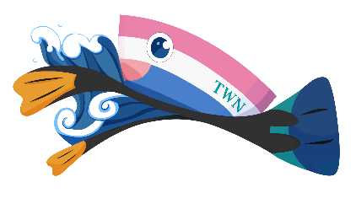
110年全國先鋒舟暨蹼泳公開水域錦標賽
活動簡章
■ 主 旨：藉以倡導全民游泳運動，推動基層體育發展，宣揚大鵬灣之美，以競賽提升蹼泳技術，以休閒運動帶動觀光人潮，振興大鵬灣觀光休閒產業發展。
■ 指導單位：教育部體育署。
■ 主辦單位：中華民國水中運動協會。
■ 承辦單位：中華民國水中運動協會蹼泳委員會、激流運動委員會。
■ 協辦單位：大鵬灣戲湖咖啡。
■ 賽事日期：110年9月18-19日（星期六、日）。
■ 賽事地點：大鵬灣戲湖咖啡-潮口平台前方水域。
■ 活動組別及人數限制：
◎蹼泳競賽組：
1. 1500公尺公開男子組(單蹼)。
2. 1500公尺公開女子組(單蹼)。
3. 1500公尺公開男子組(雙蹼)。
4. 1500公尺公開女子組(雙蹼)。
◎先鋒舟競賽組：(先鋒舟可向大會借用或自行攜帶)
- 600公尺公開男子組靜水競速。
- 600公尺公開女子組靜水競速。
註：基於安全和大會流程安排理由，每位參賽者單蹼、雙蹼擇一組別參賽。
- 比賽方式：
單蹼–利用單蹼及呼吸管採海豚式前進，泳姿不限，禁止潛泳。
雙蹼–利用雙蹼「限用橡膠及塑膠，禁用玻璃纖維、強化塑膠板。蛙鞋其最大規格為寬度22.5公分、長度67公分(含)以內」。競賽組必須使用呼吸管參賽，泳姿不限，禁止潛泳。
先鋒舟靜水競速 - 競賽者上半身俯臥於先鋒舟上，穿戴雙蹼「限用橡膠及塑膠，禁用玻璃纖維、強化塑膠板。蛙鞋其最大規格為寬度22.5公分、長度67公分(含)以內」於靜水域中進行競速比賽。
■ 報名費用：
◎蹼泳競賽組
1. 1500公尺公開男子組(單蹼)。
2. 1500公尺公開女子組(單蹼)。
3. 1500公尺公開男子組(雙蹼)。
4. 1500公尺公開女子組(雙蹼)。
◎先鋒舟競賽組：
- 600公尺公開男子組靜水競速。
- 600公尺公開女子組靜水競速。
◎蹼泳、先鋒舟每項200元。
◎報名每人提供餐盒、贈紀念品及消費卷。

※報名時須繳交參賽同意切結書、個資切結書。
■報名費用內含：餐盒及紀念品等。
■ 報名資訊及注意事項：
◆報名日期：自即日起開放報名至110年9月9日下午5點30分截止，額滿亦立即停止報名，需完成繳費手續後才視同為報名成功，逾期恕不受理。
◆報到時間地點：
110年9月18日（星期六）下午13:30-16:30，布置場地、選手練習。
110年9月19日（星期日）上午07:20-07:30，大鵬灣戲湖咖啡報到處(選手報到)。
■ 報名地點：中華民國水中運動協會，〔82649〕高雄市梓官區信義路68巷10號，07-6171126。
■ 報名須知及繳費方式：
（一）本次賽會一律採用網路報名網址：http://cmas1.nowforyou.com/ 不接受現場報名。
（二）轉帳帳號：帳號（郵局）700－0101537-0323995；戶名：社團法人中華民國水中運動協會。列印網路報名表，並附轉帳收據影本、身份證正反面影本、同意切結書、個資切結書以掛號郵寄至【826高雄市梓官區信義路68巷10號】中華民國水中運動協會秘書處收，才算完成報名手續。
（三）參賽者須於網站上報名後，七日內進行匯款動作，才算完成報名程序。未在期限內進行匯款者，主辦單位有權取消其參加資格。
（四）完成報名手續並繳費完成者，不論任何理由不得要求更換人名、參賽項目;報名後如因故未能參與，所繳款項扣除行政相關費用後退還餘款，紀念品可由同隊友代領，若須大會賽後郵寄者必須自付郵資費用。
（五）為確保選手安全及權益保障，完成報名之選手資格不得轉讓，未報名者更不可冒名頂替下水，違反規定者，大會永久禁賽，並自負一切責任。
（六）網路報名時，請參加人員務必詳閱泳渡切結書內容，請參加者於泳渡切結書上簽名，以確保其參加行為責任。
（七）為應我國「個人資料保護法」本報名資料僅供主辦單位辦理本活動使用。
（八）國際人士報名參加，該領隊需索取國際人士護照影本並妥善保管，以備大會查核。
◆參賽資格：須年滿7歲(含)以上（西元2014年9月18日）身心健康，無特殊疾病，具長泳能力民眾並同意接受大會相關規定者。報名時請簽署參賽同意書及醫生開立健康證明，未滿18歲之參賽選手(西元2003年9月18日)，另需家長或監護人同意並簽署家長或監護人同意聲明書，始得以參賽，無同意書視同報名無效（家長同意書填寫完畢請掛號郵寄詳如附件）。
■ 時間限制：12:00全部清場。
■ 活動流程：
09/18
13:30～16:30 布置場地(選手練習)
09/19
07:30～08:00 競賽組選手檢錄及器材檢查（大鵬灣戲湖咖啡）
08:00～08:15 規則及注意事項說明(領隊會議)
08:30～08:50 長官貴賓致詞
08:50～08:55 就出發位置
08:55 比賽倒數計時
09:00 競賽組(單蹼)鳴槍出發（計時開始）
09:20 競賽組(雙蹼)鳴槍出發（計時開始）
09:40 競賽組(先鋒舟)鳴槍出發（計時開始）
10:00~11:30 頒獎
12:00 全部清場
13:30 活動結束
■ 獎勵辦法：
一、蹼泳競賽
(一) 各組前3名頒發獎盃，前10名頒發獎狀、獎金或獎品。
（二）凡游畢全程之參賽者均獲完成證書。
（三）蹼泳競賽組各組頒發獎金名次及額度。
第1名 獎金新台幣 500 元或獎品
第2名 獎金新台幣 400 元或獎品
第3名 獎金新台幣 300 元或獎品
第4名 獎金新台幣 100 元或獎品
第5名 獎金新台幣 100 元或獎品
第6名 獎金新台幣 100 元或獎品
第7名 獎金新台幣 100 元或獎品
第8名 獎金新台幣 100 元或獎品
第9名 獎金新台幣 100 元或獎品
第10名 獎金新台幣 100 元或獎品
二、先鋒舟競賽
(一) 各組前3名頒發獎盃、獎金或獎品、前10名頒發獎狀。
（二）先鋒舟競賽組各組頒發獎金名次及額度。
第1名 獎金新台幣 500 元或獎品
第2名 獎金新台幣 300 元或獎品
第3名 獎金新台幣 100 元或獎品
※ 獲獎選手必須親自上台領獎，如未親自上台不發放獎項與獎金。
■保險：競賽期間會場內人員，依據教育部體育署輔導「全國性體育團體經費補助辦法」第6條規
定投保，保險額度如下：
(一)每一個人身體傷亡：新臺幣300萬元。
(二)每一事故身體傷亡：新臺幣1,500萬元。
(三)每一事故財物損失：新臺幣200萬元。
(四)保險期間內總保險金額：新臺幣3,400萬元。
◆報名參加者，如需較高保障請自行加保個人險，以維護自身權益。
◆大會協助受傷選手就醫及辦理傷後相關理賠作業，但無法提供損害補償或慰問金。
◆請務必攜帶健保卡參賽，保障自身就醫權益。
◆保險公司「特別不保」事項：
（一）個人疾病導致運動傷害。
（二）因個人體質或自身心血管所致之症狀，例如休克、心臟病、熱衰竭、中暑、高山症、癲癇、脫水等。
（三）選手請視自身體能狀況量力而為，賽前一日應睡眠充足，賽前2小時飲食完畢，如有不適請立即停止比賽，並請求協助，如強行比賽導致 中暑（熱衰竭）十分危險（保險公司不理賠）。本會於現場執行緊急醫療救護，選手自身疾患引起之病症發作，則不在主辦單位保險範圍內，大會保險均以「公共意外」所受之傷害作為理賠承保範圍。
■競賽規則：
（一）比賽採用國際潛泳總會（CMAS）最新頒布的規則辦理《國際蹼游規則》。
（二）競賽組選手號碼須用防水麥克筆書寫在雙臂及背部(垂直書寫)。
（三）參加競賽各組未依照規定由發令員鳴槍出發，為讓賽事順利進行，提前出發的選手將不招回重賽，完賽後不計算成績及完賽證明。
（四）選手於檢錄點名完成時進入檢錄區後，不得擅自離開，依工作人員引導到達出發區待命。
（五）參賽者未能在規定時間內游完全程，裁判長將終止比賽並要求該參加者離開比賽航線，離水後向終點報到，除非裁判長許可情況下，選手才可以把餘下的賽程完成，但不獲得獎品。
（六）所有組別選手均可穿著防寒衣、水母衣及塗抹防曬乳液下水參賽。
（七）公開水域選手全程禁止潛泳，或因違反比賽規則及有意圖去碰觸其他選手而不公平獲利，以下程序將適用：
_ 第1次犯規
出示黃旗及印有選手號碼的告示板，示意其違反規則。
_ 第2次犯規
出示第二次黃旗及印有選手號碼的告示板，示意其違反規則。
_ 第3次犯規
出示紅旗及印有選手號碼的告示板，示意其已經第三次違反規則，選手取消參賽資格，立即離開水域登至護航船。
（八）大會有權拒絕任何不符合規定參加者之報名申請。
（九）如有任何爭議由大會及中華民國水中運動協會保留最終決定權。
■ 參賽須知：
※為保障選手安全，裁判可視情況制止選手繼續比賽。
（一）游泳進行中如感到身體不適狀況，請勿慌亂，請以任何有效方式向救生員求救，以確保安全。
（二）競賽組選手可自由選擇自備魚雷浮標下水參賽。
（三）各隊車輛在臨近大鵬灣戲湖咖啡平台讓選手下車後，請告知司機開往指定停車位置，依交管人員指示停放。
（四）當天中午12：00關賽，將強制實施清場，未完成選手需依救生員協助上救生艇結束活動，為維護選手安全及活動品質，將依照規定時限關賽，並請各自加強練習，提升實力，才能享受樂趣。
（五）紀念品於報到時一併領取，當天未領者不另補（寄）發。
（六）參加者未經許可，禁止在會場做任何商業宣傳活動，如在終點前高舉產品、展示廠商旗幟，或攜帶廠商旗幟、產品上台領獎等，否則移送大會仲裁委員會處理。最重可取消名次並追回獎項，請選手配合，以維護比賽良好形象。
（七）選手若於比賽時違規且不聽從裁判指示，破壞比賽公平性，嚴重妨害活動進行或製造問題，大會有權取消參賽資格並拒絕其未來賽事報名。
（八）現場恕不設置「寄物區」，請參加者自行處理，大會不提供保管服務。
■ 特別聲明事項：
1.開放水域蹼泳暨先鋒舟比賽是一項具有風險的水上運動，為保障參加者安全，務必先衡量自身健康狀況，並三個月內曾經持續完成2000公尺以上長泳能力者再報名參加。
2.有心臟病、高血壓、氣喘、癲癇症、蜂窩組織炎等任何身心不適疾病 (病史) 者及使用違禁藥物者，請勿報名，若有違反後果自負。
■ 停辦退費說明：
如遇天災、乾旱水位過低或不可抗拒之原因停辦時，以主辦單位發佈為準，大會將退費說明公告於網站，扣除已製作贈送泳客、選手相關紀念品及大會行政事務及設備費，餘辦理退費事宜；並將相關紀念品寄送到報名聯絡人之地址。另活動當天遇突發情況迫使活動無法順利進行，不適用退費辦法（例：天候不佳、打雷、大雨、氣溫過低…等安全虞慮）。
★若同意以上辦法相關規定再行報名，一經報名如遇停辦情事，大會將依本條款辦理退費事宜確保選手權益。
■ 請各選手泳客可隨時上活動網站瀏覽訊息公告通知，以確保參賽者權益，活動順利圓滿。
■ 本活動辦法如有未盡事宜，大會得隨時修正並公佈之。
■ 本案業經教育部體育署110年8月20日臺教體署全(三)字第1100029390號函同意備查。
■請各參賽單位做好下列防疫措施，屆時本會將視中央指揮中心宣布之疫情警戒相關限制措施規定，提早因應並作相關通告及規劃如下：
(一) 除了下場選手可不戴口罩以外，其餘在岸上之選手隊職員一律戴口罩。
(二) 請保持戶外社交距離 1.5 公尺以上。
(三) 請各領隊教練每天做好體溫自主管理，大會亦會準備量體溫。
響應環保，節能減紙
就從你我開始
成績查詢

賽 程 表
110年09月18日(星期六)
13:30～16:30 布置場地(選手練習)
110年09月19日(星期日)
07:30～08:00 競賽組選手檢錄及器材檢查（大鵬灣戲湖咖啡）
08:00～08:15 規則及注意事項說明(領隊會議)
08:30～08:50 開幕典禮
08:50～08:55 檢錄：選手就出發位置
08:55 比賽倒數計時
09:00 競賽組(單蹼)
09:20 競賽組(雙蹼)
09:40 競賽組(先鋒舟)
10:00～11:30 頒獎
12:00 全部清場
13:30 活動結束

【場地配置圖】
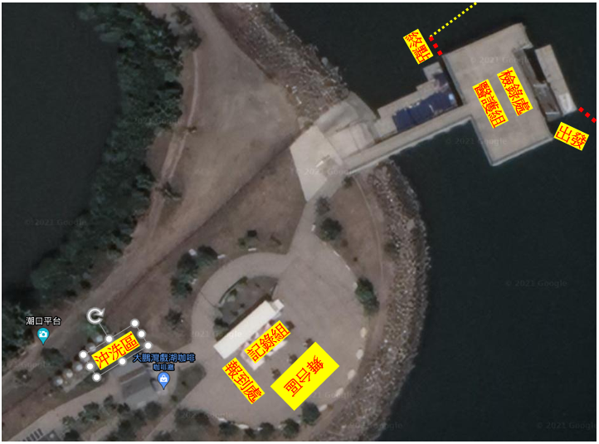

【賽道動線示意圖】
單蹼/雙蹼路線圖
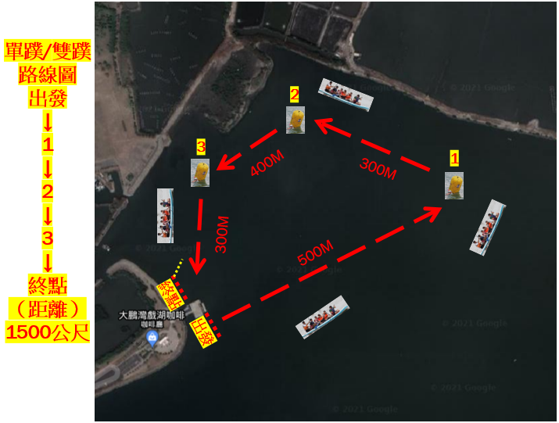

先鋒舟路線圖
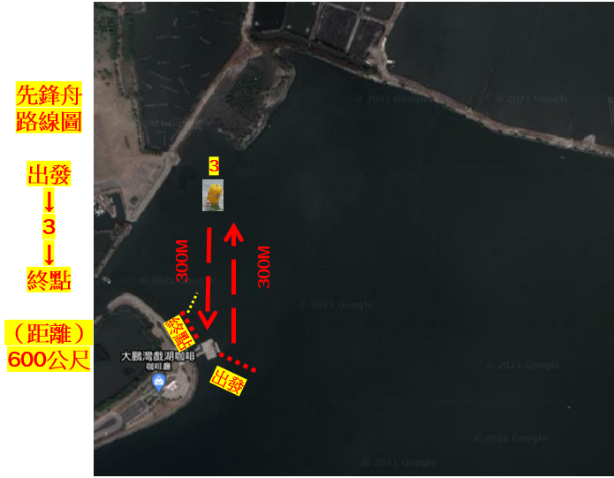
本人為法定代理人(監護人) (家長姓名)，謹以本同意書同意 (參賽者姓名)參加「中華民國水中運動協會110年全國先鋒舟暨蹼泳公開水域錦標賽」活動，並同意主辦單位於競賽規程中所規範之所有事項，亦了解本活動所需承受之風險，保證上述之未成年參賽者身心健康，志願參加比賽。若於競賽過程中發生任何傷亡意外，按本活動投保之公共意外險處理(所有細節依投保公司之保險契約為準)，一切責任與主辦單位無關。本人或家屬、遺囑執行人或有關人員均不能狀告本活動所有相關單位、人員。本人保證提供有效的身份證和資料用於核實本人身份，對以上論述予以確認並願意承擔相應的法律責任。
本人了解以下所填寫之個人資料，係供「110年全國先鋒舟暨蹼泳公開水域錦標賽」活動執行單位為聯絡與證明之用。
參賽者姓名： （蓋章或簽名）
聯絡電話： 手機：____________________
○蹼泳競賽組
1.1500公尺公開男子組(單蹼)。
2.1500公尺公開女子組(單蹼)。
3.1500公尺公開男子組(雙蹼)。
4.1500公尺公開女子組(雙蹼)。
○先鋒舟競賽組：
1.600公尺公開男子組靜水競速。
2.600公尺公開女子組靜水競速。
法定代理人（監護人）姓名： （蓋章或簽名）
身份證字號：
聯絡電話： 手機 :______________
中 華 民 國 年 月 日
110年全國先鋒舟暨蹼泳公開水域錦標賽
個資切結書
茲證明參加選手，如簽署名冊參加「中華民國水中運動協會110年全國先鋒舟暨蹼泳公開水域錦標賽」，願意恪遵主辦、承辦單位之一切規定及活動辦法。參加泳渡活動之人員，若有頂替或偽造之情事，一切法律責任由領隊自負全責並保證全體隊員身心絕對健康，絕無吸食或施打任何違禁藥物或熬夜、喝酒等行為，並無任何不適合游泳之疾病(包含病史)；泳技與毅力確定能游完全程水域。活動時約束全體成員需配戴符合安全標準之救生浮條參加泳渡。未成年者及65歲以上之報名參加人員，須指派有救生能力之隊友全程陪游維護安全。若違反上述規定，於參加泳渡期間，發生任何事情。絕不追究主辦、承辦單位之責任。
本單位於活動報名時取得您所組織隊員的個人資料，目的在於個人資料保護法及相關法令之規定下，辦理本次活動保險及切結，故只用於活動相關業務無其它用途。
本委託單位的個人資料直接蒐集並告知使用之目的，係為確實履行個資法第8條之告知義務。
1.同意本單位以您所提供的個人資料確認您團隊隊員的身份、與您進行連絡、提供您本活動相關資訊或合作夥伴之相關服務及資訊。
2.您可依個人資料保護法，就您的個人資料向本單位：
(1)請求查詢或閱覽該隊報名資料 (2)請求補充或更正
本人已閱讀並且接受上述同意書內容
特立此書為憑 此致 中華民國水中運動協會 收執
同意簽署者(參加選手，如簽署名冊)
序號 | 姓名 | 性別 | 身分證字號 | 出生年月日 | 戶籍地址
1
2
3
4
5
6
7
8
9
10
中華民國 110年 月 日

中華民國水中運動協會
性騷擾防治措施申訴及懲戒辦法
第 一 條 水中運動協會（以下簡稱本會）為提供受訓者、參與活動者免於在訓練及活動等期間的性騷擾，並採取適當之預防、糾正、懲戒及處理措施，以維護當事人權益及隱私，特依性別工作平等法第十三條第一項，以及勞動部頒布「工作場所性騷擾防治措施申訴及懲戒辦法訂定準則」之相關規定，訂定本辦法。
第 二 條 本會之性騷擾及申訴處理，除法令另有規定者外，悉依本辦法規定行之。
第 三 條 本會各級教練對於其所屬選手，或選手員與選手相互間及與教練者間，不得有下列之行為：
（一）以性要求、具有性意味或性別歧視之言詞或行為，對其他選手造成敵意性、脅迫性或冒犯性之工作環境，侵犯或干擾其人格尊嚴、人身自由或影響其訓練表現。
（二）教練對選手或活動成員以明示或暗示之性要求、具有性意味或性別歧視之言詞或行為，做為教學內容、報酬、成績、陞遷、降調、獎懲之交換條件。
(三) 性騷擾之行為人如有意圖性騷擾，乘人不及抗拒而為親吻、擁抱或觸摸其臀部、胸部或其他身體隱私處之行為者，則應同時適用性騷擾防治法第25條之規定。
性騷擾之行為人如非本會教練或非訓練班及活動期間，本會仍應依本辦法相關規定辦理，並提供被害人應有之穩私保護。
第 四 條 本會應設置性騷擾申訴處理委員會，以保密方式處理申訴，並確保雙方當事人之隱私權。
第 五 條 性騷擾之申訴，填具本會之申訴書，應以具名書面為之，如以言詞提出申訴者，受理之人員或單位應作成紀錄，經向申訴人朗讀或使閱讀，確認其內容無誤後，由申訴人簽名或簽章。
前項書面應由申訴人簽名或簽章，並載明下列事項：
（一）申訴人姓名、服務單位及職稱、住居所、聯絡電話、申訴日期。
（二）有代理人者，應檢附委任書，並載明其姓名、住居所、聯絡電話。
（三）申訴之事實及內容。
第 六 條 本會就性騷擾事件之申訴，得設置專線電話(07-6171126)、傳真(07-6194895)
電子信箱:ctuf006@gmailcom，並將相關資訊於工作場所顯著處公開揭示。
第 七 條 申訴人向本會提出性騷擾之申訴時，得於申訴處理委員會決議通知書送達前，以書面撤回其申訴；申訴經撤回者，不得就同一事由再為申訴。
第 八 條 本會為處理第五條性騷擾事件之申訴，除應以不公開之方式為之外，並得組成申訴處理委員會決議處理之。
前項委員會中應置委員三人至五人，除紀律委員會主委為當然委員外，餘委員由主委就申訴個案指定或選聘本會資深教練擔任，其中女性委員應有二分之一以上之比例。
第一項委員會得由主委指定其中一人為主任委員，並為會議主席；主席因故無法主持會議者，得另指定其他委員代理之。
選手如遭受本會教練性騷擾時，本會將受理申訴並與訓練活動承辦單位共同調查，將結果通知承辦單位及當事人。
性騷擾行為人如為主管時，本會教練或選手者除可依本會內部管道申訴外，亦得向主管上級機關提出申訴。
第 九 條 參與性騷擾申訴事件之處理、調查及決議人員，其本人為當事人或當事人之配偶、前配偶、四親等內之血親、三親等內之姻親或家長、家屬關係者，應自行迴避。
前項人員應自行迴避而不迴避，或就同一申訴事件雖不具前項關係但因有其它具體事實，足認其執行職務有偏頗之虞，當事人得以書面舉其原因及事實，向申訴處理委員會申請令其迴避。
第 十 條 參與性騷擾申訴事件之處理、調查及決議人員，對於知悉之申訴事件內容應予保密；違反者，主任委員應終止其參與，本會並得視其情節依相關規定予以懲處及追究相關責任，並解除其選、聘任。
第十一條 申訴處理委員會應有委員半數以上出席始得開會，並應有半數以上之出席委員之同意始得作成決議，可否同數時取決於主席。申訴處理委員會應為附具理由之決議，並得作成懲戒或其他處理之建議。
前項決議，應以書面通知申訴人、申訴人之相對人及本會。
第十二條 申訴事件應自提出起二個月內結案，如有必要得延長一個月，延長以一次為限。申訴人及申訴之相對人如對申訴案之決議有異議者，得於收到書面通知次日起二十日內，以書面提出申復，並應附具理由，由申訴處理委員會另召開會議決議處理之。經結案後，不得就同一事由再提出申訴。
第十三條 申訴處理委員會對已進入司法程序之性騷擾申訴，經申訴人同意後，得決議暫緩調查及決議，其期間不受前條規定之限制。
第十四條 性騷擾行為經調查屬實者，本會得視情節輕重，對於本會之性騷擾人，依本會章程等相關規定為懲戒或處理，徹銷本會相關之證照，取消相關會員權利義務。如涉及刑事責任時，本會並應協助申訴人提出告訴。性騷擾行為經證實有誣告之事實者，本會得視情節輕重，對申訴人依規程等相關規定為懲戒或處理。
第十五條 本會對性騷擾行為應採取追蹤、考核及監督，以確保懲戒或處理措施有效執行，並避免相同事件或報復情事發生。
當事人有輔導或醫療等需要者，本會得依申請協助轉介至專業輔導或醫療機構。
第十六條 本辦法由理事長核定公布後實施，修正時亦同。

中華民國水中運動協會
通報專線：07-6171126
通報信箱：ctuf006@gmail.com
「性侵害、性騷擾或性霸凌事件」通報處理流程
第一類：性侵害事件通報順序：
一、法定通報：地方家暴中心或社政單位或衛生福利部「社會安全網-關懷e起來，線上求助平台(https://ecare.mohw.gov.tw/).
二、本會：
(一)成立專案小組後，協助通知疑似被害人所屬單位通報或報警處理，並視案件需要協助疑似被害人。
(二)若雙方當事人符合性別平等教育第2條第1項第7款規定範圍，協助通知疑似行為人及疑似被害人所屬學校進行校安通報或協助報警處理。

備註：
以下虛線流程係屬協助被害人及配合機制

本會知悉參與活動之人員遭性侵害、性騷擾或性霸凌事件，以具名書面說明為之，確認其內容無誤後，成立專案小組 (應於24小時內進行通報 )
醫院
(驗傷、醫療照顧

家庭暴力暨(及)性侵害防治中心(醫療服務、保護扶助、法律諮詢、暴力防治)
警察局
(協助驗傷與採證、詢問與調查)
由本會啟動危機處理機制，指定專人對外發言及聯繫，並提供被害人相關專業協助

第二類：性騷擾或性霸凌事件通報順序：
- 由疑似被害人所屬單位依據性別平等教育法第21條、性騷擾防法法第13條及性別工作平等法第13條等規定辦理，本會視案件需要協助疑似被害人。
- 若雙方當事人符合性別平等教育法第2條第1項第7款規定範圍，協助通知疑似行為人及疑似被害人所屬學校進行校安通報或協助報警處理。

24H內
通報
知悉

呈報教育部體育署

